«Помощь шариков Су-Джок
в речевом развитии детей»
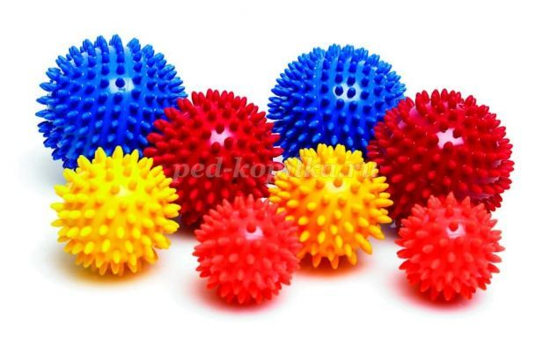

Важнейшим условием всестороннего полноценного развития детей является хорошая развитая речь. Чем богаче и правильнее у ребенка речь, тем легче ему высказывать свои мысли, тем шире его возможности в познании окружающей действительности, содержательнее и полноценнее отношения со сверстниками и взрослыми, активнее осуществляется его психическое развитие.
Сегодня наблюдается рост числа детей, имеющих нарушения общей, мелкой моторики и речевого развития. Поэтому так важно заботиться о формировании речи детей, о ее чистоте и правильности, предупреждая и исправляя различные нарушения, которыми считаются любые отклонения от общепринятых норм языка.
В. А. Сухомлинский говорил: «Ум ребёнка находится на кончиках его пальцев». Значение мелкой моторики очень велико. Она напрямую связана с полноценным развитием речи, так как центры мозга, отвечающие за моторику и речь, находятся рядом. Именно поэтому при нарушении речи, детские психологи рекомендуют заниматься с ребенком развитием моторики детских пальчиков. Кроме того, это поможет развить внимание и наблюдательность. Упражнения на моторику тренируют память, воображение, координацию и раскрывают творческие способности.
В последнее время возрос всеобщий интерес к нетрадиционным формам и средствам работы с детьми. Метод Су – Джок терапии принадлежит к числу эффективных средств коррекции, всё чаще применяемых в педагогике и помогающих достижению максимально возможных успехов в преодолении речевых трудностей детей дошкольного возраста.
Су – Джок терапия – это одно из направлений восточной медицины, разработанное южно-корейским профессором Пак Чже Ву. В переводе оно означает Су – кисть, Джок – стопа. В основе данной терапии является воздействие на точки человека, которые связанны со всеми внутренними органами. Согласно Су Джок, наши кисти рук и стопы ног представляют собой проекцию тела человека: так ладонь и стопа – это туловище, а пять пальцев – это руки, ноги и голова.
Изучив методику использования шариков Су – Джок, мы стали применять его во всех видах деятельности. Дети с удовольствием массируют ладошки, пальчики несколько раз в день. Упражняясь «волшебными ёжиками» на занятиях, заучивают стихи, придумывают предложения, закрепляют счёт. Во время игр данная методика помогает повышению физической, умственной работоспособности детей, оказывает стимулирующее влияние на развитие речи. Сочетание таких упражнений, как пальчиковая гимнастика, самомассаж с упражнениями по коррекции звукопроизношения и формированию лексико-грамматических категорий, позволяет значительно повысить эффективность коррекционо-логопедической деятельности в условиях детского сада, оптимизировать выполнение речевых упражнений в домашних условиях.
Игра - одна из форм практического мышления, деятельность, носящая познавательный характер. В игре дети охотно, легко и быстро, часто незаметно для себя усваивают правильное произношение звуков. Именно поэтому в играх мы успешно играем с Су - Джок массажерами.
Дети осознанно, с удовольствием массируют пальцы и ладошки с помощью шаров – «ежиков», что оказывает благотворное влияние на весь организм, а самое главное на развитие мелкой моторики пальцев рук, тем самым, способствуя развитию речи.
Я мячом круги катаю,
Взад - вперед его гоняю.
Им поглажу я ладошку.
Будто я сметаю крошку,
И сожму его немножко,
Как сжимает лапу кошка,
Каждым пальцем мяч прижму,
И другой рукой начну.
(Ребенок повторяет слова и выполняет действия с шариком в соответствии с текстом.)
«ЧЕРЕПАХА»
Шла большая черепаха. И кусала всех от страха
(дети катают Су - Джок между ладоней)
Кусь, кусь, кусь, кусь. (Су-Джок между большим пальцем и остальными,
которые ребенок держит «щепоткой»). Надавливают ритмично на Су-Джок, перекладывая из руки в руку.
Никого я не боюсь. (Дети катают Су Джок между ладоней).
«Здравствуй, мой любимый мячик»,-
Скажет утром каждый пальчик.
(массируем каждый пальчик)
Пальчик, пальчик, непоседа,
Где ты бегал, где обедал?
Я с мизинцем ел малинку,
С безымянным ел калинку,
Ел со средним землянику,
С указательным - клубнику.
(массируем поочерёдно каждый пальчик)
Использование Су – Джок шаров при автоматизации звуков. /звука Ш/
На правой руке:
Этот малыш-Илюша, (на большой палец)
Этот малыш-Ванюша, (указательный)
Этот малыш-Алеша, (средний)
Этот малыш-Антоша, (безымянный)
А меньшего малыша зовут Мишуткою друзья. (мизинец)
На левой руке:
Эта малышка-Танюша, (на большой палец)
Эта малышка-Ксюша, (указательный)
Эта малышка-Маша, (средний)
Эта малышка-Даша, (безымянный)
А меньшую зовут Наташа. (мизинец)
Ребенок катает шарик между ладонями, одновременно проговаривая стихотворение на автоматизацию звука Ж.
Ходит ежик без дорожек,
Не бежит ни от кого.
С головы до ножек
Весь в иголках ежик.
Как же взять его?
